质疑1：招标文件第12页项目负责人的资格要求：建造师，公路工程，专业级别二级及以上；具有省级及以上交通部门颁发的安全生产考核合格证（B 证）。 按照中华人民共和国建设部令第153号第二十一条注册建造师的具体执业范围按照《注册建造师执业工程规模标准》和建市【2017】171号文件注册建造师执业工程规模标准规定：二级建造师只能承担中、小型工程;公路工程单项合同金额3000万元以上为大型工程，500万元以上3000万元以下为中型工程，500万元以下为小型工程。本项目招标控制价80110256.64元为大型工程，所以二级项目经理是不能承担本工程的，只能由一级项目经理承担，故该设置不合理。望修改。

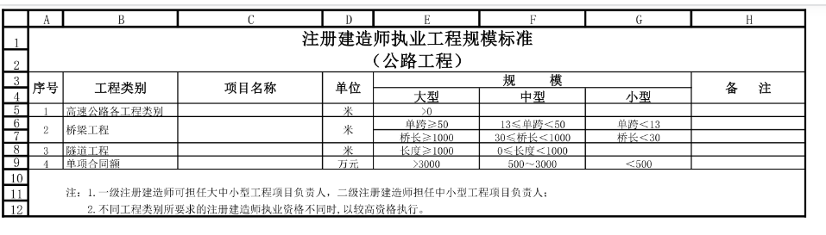

质疑2：招标文件第55页第三章评标办法采用（综合评分法）违反了《四川省公路工程建设项目招标投标管理实施细则》（川交规【2024】7号）文件第四十条：公路工程建设项目施工招标评标，一般应采用合理低价法。含有主跨200米及以上的特殊结构桥梁、长度6公里及以上特长隧道等技术特别复杂的主体工程或有公路数字化等特殊要求的机电工程可采用综合评分法或技术评分最低标价法。具有通用技术、性能标准或者招标人对技术、性能没有特殊要求的工程，应采用经评审的最低投标价法。通用性材料采购应采用经评审的最低投标价法。按此规定本项目只能采用经评审的最低投标价法。望修改。